吉林大学金融服务方案

一、专属金融团队
（一）上门服务团队
我行指派专人上门服务，负责代发业务支票及纸质代付文本的支取及业务处理；同时，我行定期到贵校开展外派，送服务和产品上门，为教职员工提供办卡、卡片启用、免费开通网上银行、融e行手机银行等服务。
- 专家理财团队
我行由获得CFP（国际金融理财师）、AFP（金融理财师）的客户经理以及股票、基金、外汇等各方面专业人士组成的专家理财团队，将为贵校教职员工度身定制恰当的个人或家庭理财方案，使其安享财富增值，实现生活目标。
- 专属服务团队
设立首席客户经理制，构建由精英对公客户经理和精英个人客户经理组成的吉大金融专属服务团队，由首席客户经理协调行内资源、统一调度，搭建贵校与工行间最直接、迅速的沟通桥梁，保证贵校业务需求快速响应。
二、专属减免政策
（一）专属免费优惠
根据贵校在我行的代发工资需求，我行为贵校特向上级行申请了专属减免政策，免费为学校教职工办理银行工资账户（折、卡），免费开通短信提醒业务，并免除该账户的年费、账户管理费及挂失补办等相关费用。
（二）专属结算优惠
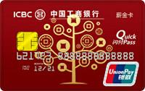
我行将以薪金卡作为代发工资卡的教职工提供专属结算套餐服务，每年享受12笔工行异地存取款或异地汇款免费优惠。
三、专属理财服务
结合贵校资金使用规律，为贵校提供资金投资安排计划。
（一）专属存款增值产品
考虑到贵校教职员工多元化的投资理财需求，我行将以薪金卡作为提供各种金融产品优惠服务的载体，为教职工提供“薪金溢”1号存款创新类产品特色服务。其产品优势为起点低、收益高、无风险。保证薪金卡内资金在享受流动性的同时保持超高收益，每季度返息，真正让利于贵校。
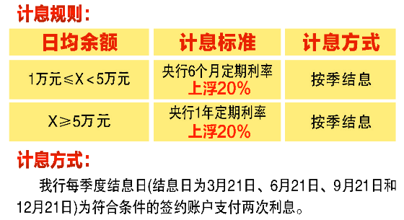
（二）专属理财产品
我行为贵校度身打造定向发行专属理财产品，提供国债、基金、保险、外汇买卖、银证转账、黄金买卖等丰富的投资产品，并不定期举办理财规划、证券投资、外汇投资、房地产投资等理财沙龙活动及观影、采摘、烘焙等非金融主题活动。
四、专属融资支持
（一）对公融资产品
根据贵校融资需求，在符合高校资金运用管理相关政策的前提下，我行可为贵校及其下属成员单位提供综合授信，以满足贵校在我行办理流动资金贷款、项目贷款、国内贸易融资、融资租赁等多样的融资业务需求，有针对性地提供特色融资产品，并辅以全方位的融资技术支持，并提供最优惠的利率。
（二）个人融资产品
根据校方教职员工工作繁忙、无暇打理个人资产且服务私密性要求较高等特征，工商银行将配备“一对一”式服务的专属财富客户经理，及时满足融资需求。面向贵校教职员工提供涵盖个人住房贷款、个人消费贷款、个人经营贷款三大类20多款个人贷款产品。更有循环贷款、卡贷通、个人金融资产自助质押贷款、汽车贷款等特色融资服务，涵盖购房、购车、装修、旅游、留学、消费等贷款用途，我行均有相应的贷款业务品种满足员工需求。
- 个人信用卡产品
为其教职员工配备白金卡或金卡，专享信用卡特殊授信政策（原则上学校在职正式教职员工享受5-10万元信用额度，科级管理人员享受10-20万元信用额度，院处级管理人员享受10-50万元信用额度，校级及院士级别人员享受50-100万元信用额度），让消费更为便捷。
五、专属增值服务
（一）专属信用卡服务
为贵校副处、副教授以上人员配发高信用额度的白金信用卡，共享工商银行遍布全国的16000多家营业网点、95588贵宾服务专线和贵宾版网上银行提供的优先、优惠服务；尊享全球易登机服务，专享差旅及学术活动期间机场贵宾厅待遇，及每一个用卡年度累计消费金额达到5（含）万元以上人民币，享受减免白金卡主副卡当年年费（2000元人民币）优惠政策。同时可共享我行全国30000家特约商户、酒店消费打折优惠。
（二）出国金融服务
为满足客户跨境金融需求，我行依托强大的境内外服务网络、先进的信息科技系统、卓越的专家服务团队，为贵校教职员工的跨境之旅、海外投资提供便捷、高效、个性化、专业化的“一站式”金融服务。包含：外汇汇款、结售汇、出国金融卡、环球旅行信用卡、资信证明、留学贷款、开户见证、境外金融服务等。
（三）私人银行服务
我行私人银行是国内首家经中国银监会批准持牌经营的私人银行业务专营机构，多次被《欧洲货币》、《亚洲银行家》等境内外权威媒体评为“中国最佳私人银行”，旨在为金融资产在800万元以上的高净值客户提供专业化、私密化、个性化的一揽子金融服务。 针对吉林大学专享签约标准：吉林大学中层以上管理人员及行业专家，同时金融资产达到一定金额即可签约，并将尊享以下服务：免费体验私人银行专属理财产品、理财产品质押贷款服务、“一对一”专户投资账户服务、全球资产配置服务、以及商旅、财经、健康、文化等非金融增值服务。
（四）互联网金融服务
作为国内第一家发布互联网金融品牌的商业银行，我行满足客户在互联网+时代“支付+融资”、“线上+线下”和“渠道+实时”等多场景应用。包含：网上银行、手机银行、直销银行、融e购电商平台、融e联即时通讯平台、智能银行等。

中国工商银行吉林省分行

